MySQL Fabric (二) 之分片功能

环境准备:
为了搭建Mysql分片数据库，我们需要7台Centos7 以上的服务器，分别如下：
192.168.153.133 是Mysql Fabric 结点所在
192.168.153.135 分组1(名字为：group_id-1)
192.168.153.142 分组1(名字为：group_id-1)
192.168.153.136 分组2(名字为：group_id-2)
192.168.153.143 分组2(名字为：group_id-2)
192.168.153.144 分组3(名字为：group_id-global)
192.168.153.139 分组3(名字为：group_id-global)

假设用户已经成功安装了Mysql Fabric，在此基础上我们开始搭建mysql的分片功能。
除了Fabric结点所有的服务器，我们将六台服务器分为3组，每一组2台服务器，配置一主一从，主从之间可以实现主从复制和读写分离。
一．创建分组
1.启动Mysql Fabric
2. 创建组group_id-1
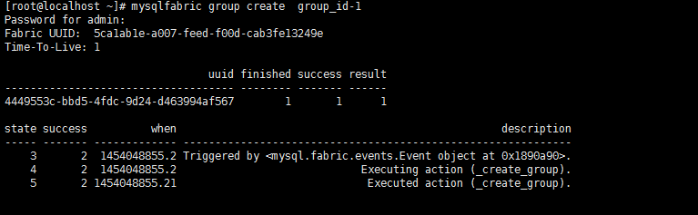
3.创建group_id-2
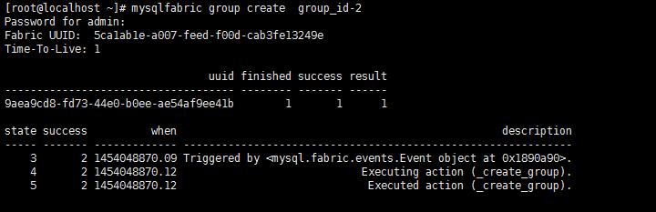
4.创建group_id-global
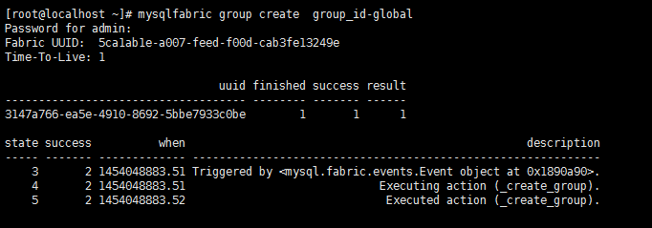
5. 现在我们查看上面创建的组,列表如下:
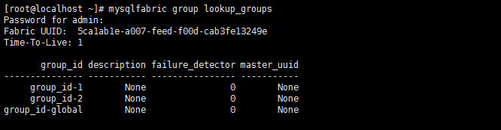
6.向group_id-1中添加服务器192.168.153.135:3306
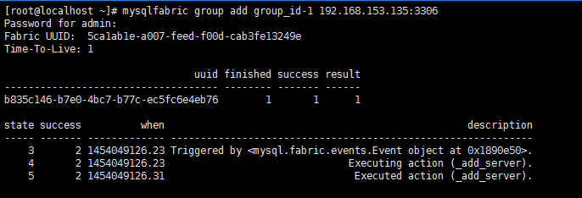
7.向 group_id-1中添加 192.168.153.142:3306
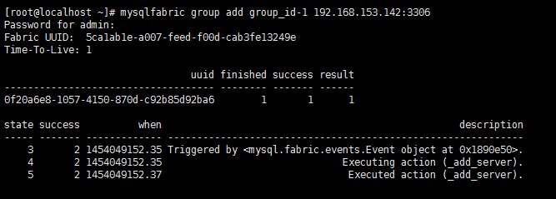

8.向group_id-2中添加 192.168.153.136:3306
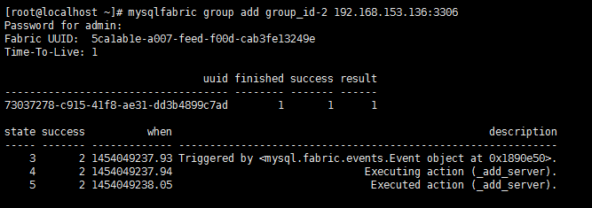
9.向group_id-3中添加 192.168.153.143:3306
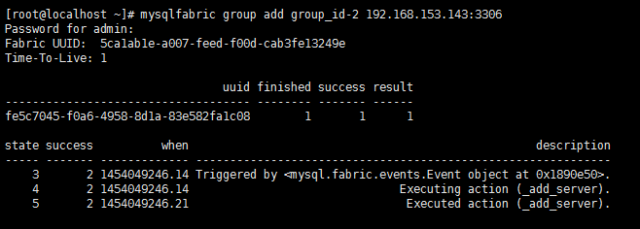

10.向group_id-global组中添加 192.168.153.144:3306
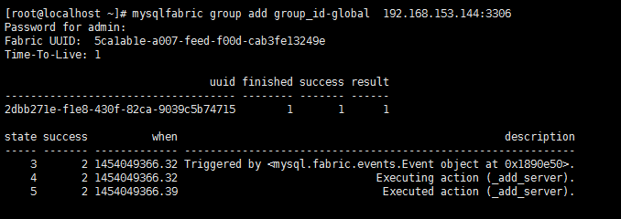
- 向group_id_global组中添加192.168.153.139:3306

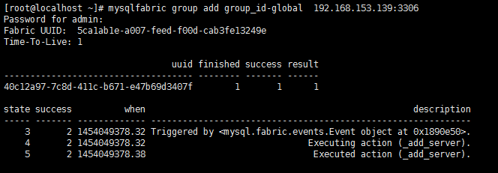
下面我们看一下各组的成员列表如下：
group_id-1:
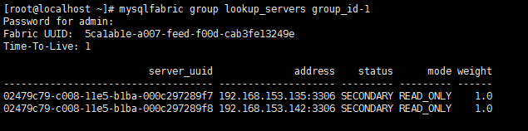
group_id-2:
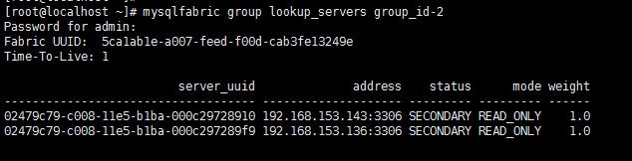
group_id-global:
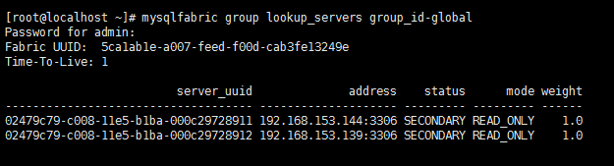

- 分别在三个组中各自选择一台作为PRIMARY节点,下面以group_id-1组为例，选择完后，我们再查看发现有一台状态是PRIMARY.。
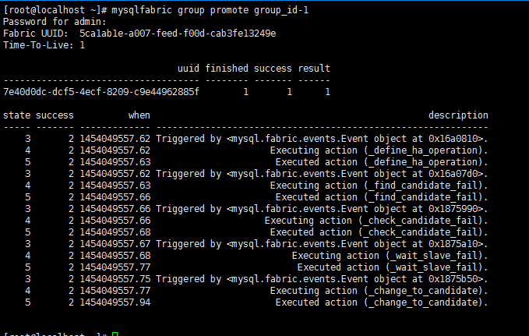

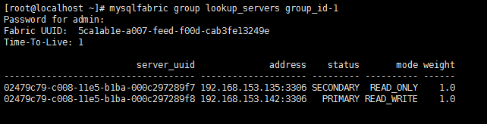
13.使用Navicat连接该组中SECONDARY节点，执行show slave status命令，我们发现slave_IO_running ,slave_SQL_runing 二项都为Yes，显示一切正常。
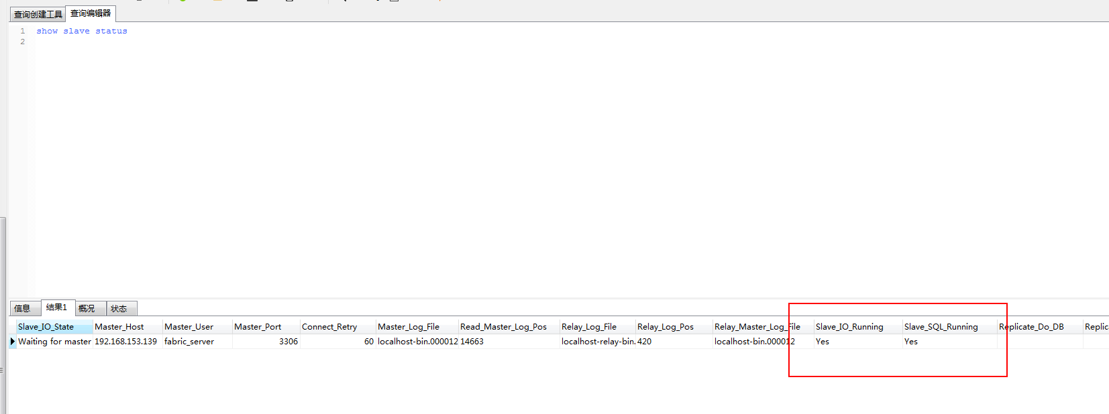
对其它组执行相同的操作，全部完成后我们的组就创建好了。

二．创建分片
1. 创建一个分片定义,我们看到result返回值为3,这个值就是我们分片定义的mapping_id。
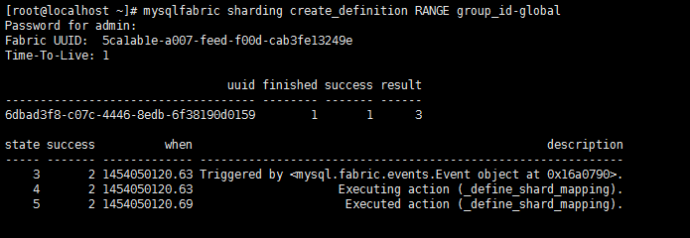
2. 我们查看刚才创建的分片定义，列表中mapping_id=3,该mapping_id在后续添加分片表时会用到。
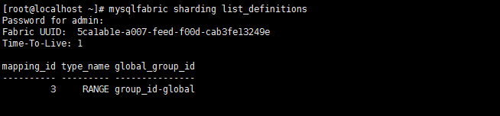
- 将我们要分片的表与刚才创建的分片定义进行关联，即将我们要分片的表挂在分片定义下,命令如: mysqlfabric sharding add_table $MAPPING_ID test.student class_no,
注：$MAPPING_ID就是上面的mapping_id列的值
如下：

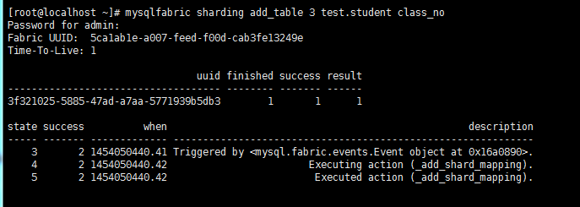
完成关联后，我们查看一下
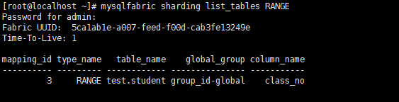
4.对刚才添加的分区表中进行分片
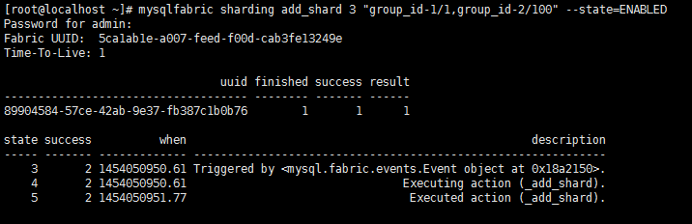
5.完成上面操作之后，我们查看一下分片键为10和分片键为100的记录分别会落在哪个组，执行命令如下：显示分片键为10时，记录会落在group_id-1中的192.168.153.135:3306和192.168.153.142:3306中,而分片键为100的记录会落在group_id-2中的192.168.153.143:3306和192.168.153.136:3306中。说明分片成功。
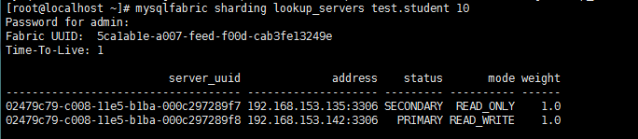
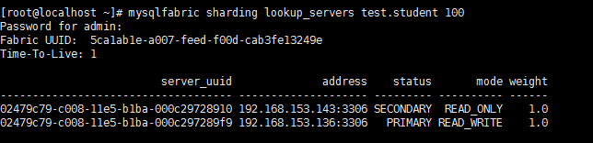

注意：
如果想在启动Mysql Fabric 的时候不输密码，则其配置文件配置成disable_authentication=yes，这样以后每次执行mysqlfabric命令都不需要输密码，同时在使用JDBC连接mysqlFabric时也不需要设置 fabricUsername=admin&fabricPassword=root这两项了.

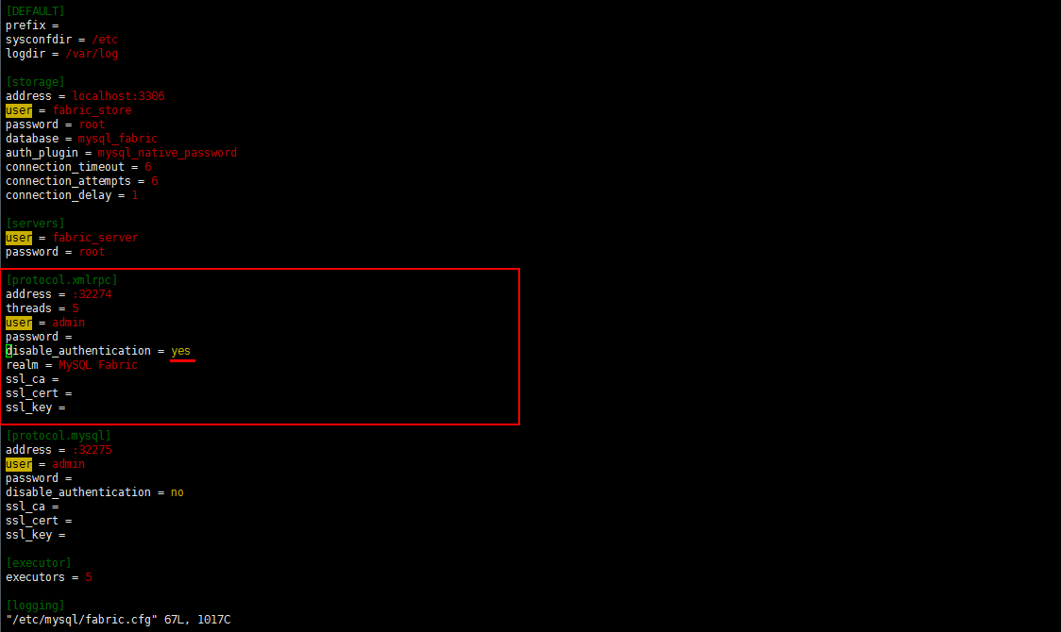

- Java连接MySQL Fabric
我们现在有两张表，一张是学生表，一张是班级表，表的定义分别为：
CREATE TABLE `class` (
`id` int(11) DEFAULT NULL,
`name` varchar(100) DEFAULT NULL
) ENGINE=InnoDB DEFAULT CHARSET=latin1;

CREATE TABLE `student` (
`id` int(11) DEFAULT NULL,
`name` varchar(100) DEFAULT NULL,
`class_no` int(11) DEFAULT NULL
) ENGINE=InnoDB DEFAULT CHARSET=latin1;

其中student表中的class_no存的是class表的id, 按照我们之前的分片定义，group_id-1存储的是class_no小于10的student记录，而group_id-2存储的是class_no大于等于10的记录。而对class表来说,因为它是全局表，所有的组中都有一份完整的class记录。

Java连接MySql Fabric与Java 直接连接mysql区别不大，主要就是URL和驱动不同，下面是Java连接MySQL Fabric的代码示例：

//加载驱动,注意Mysql的驱动需要是Connector/J 5.1.30或以上
Class.forName("com.mysql.fabric.jdbc.FabricMySQLDriver");
//连接url,fabricUsername=admin是Fabric的管理用户名，fabricPassword=root是Fabric的管理密码
Connection rawConnection = DriverManager.getConnection("jdbc:mysql:fabric://192.168.153.133:32274/test?fabricUsername=admin&fabricPassword=root","root","root");
//如果要用fabric自己的连接，我们需要将连接强制转化成FabricMySQLConnection后才能使用其提供的方法.
FabricMySQLConnection fabricMySQLConnection=(FabricMySQLConnection) rawConnection;
// 注意分区表和分区组必须二选一,但不能同时设置
// fabricMySQLConnection.setShardTable("student");//设置分区表
// fabricMySQLConnection.setShardKey("1");//设置分区键
fabricMySQLConnection.setServerGroupName("group_id-global");//设置分区组
//在创建statement之前，分区表和分区组必须要设置一个
Statement statement = fabricMySQLConnection.createStatement();
statement.execute(" insert into class (id,name) values (30,'class five') ");
statement.close();
rawConnection.close();

1,当向所有的class中都插入数据时，
我们需要设置fabricMySQLConnection.setServerGroupName("group_id-global");
这样的话，group_id-global的所有数据都会复制到其它组

- 我们想往其中一个分片中插数据
fabricMySQLConnection.setShardTable("student");
fabricMySQLConnection.setShardKey("1"); //.1表示分片键

- 分片后，联合查询：
分片后的联合查询只能组内联合查询，而不能跨分片联合查询，如果确实需要做联合查询，则需要将被联合的表设为全局表，这样的话，每个组内都有该全局表的所有记录,如本例中的class表

- 我要查询所有分片的记录该怎么写
如果要跨分片查询所有记录的话，目前还不支持，只能自己在应用程序中通过代码来合并数据。

四. 下面是从MySql官方文档中翻译的常见问题:

- 什么是MySQL Fabric?
MySQL Fabric 是一个用来管理服务器组的框架，它被设计成可扩展性的以便可以随时添加服务器。在目前的版本中提供的服务有HA高可用性和表分片

- MySQL Fabric是否需要使用特殊的引擎?
不需要，用户可继续使用InnoDB（将来NDB/MySQL 集群也会被支持）

- 什么版本的MySQL支持MySQL Fabric?
目前5.6版本，新的MySQL发行版全部支持

- 什么连接器支持MySQL Fabric?
Java ,Php,Python,.Net.另外Hibernate和Doctrine 对象关系映射框架也被支持，Coonnector/C 6.2也添加了实验室发行版的fabric支持

- 事务是否是ACID的
是的，因为对单独的MySQL服务器来说，每一个事务都是本地的，所有的Innodb存储引擎都会支持事务的ACID

- 为了使用MySQL Fabric,需要多少台服务器？
对于开发来说，MySQL Fabric结点和所有被管理的服务器可以放在同一台机器上。
对于布署来说，最小的HA配置需要3台服务器：
2台作为MySQL 服务器
1台用来运行MySQL Fabric进程(该机器上也可以用来部署应用程序代码)

- 对于每个MySQL Server我们需要运行代理程序吗？
不需要，MySQL Fabric是分发过程中唯一的附加进程，不需要对请求再进行重新分发

- MySQL Fabric是如何达到高可用性的
MySQL Fabric管理一个或多个HA组，其中每个组包含一台或多台MySQL服务器。对于HA高可用性，一个HA 组包含一个Primary主结点和一个或多个Secondary从结点。Primary是主从复制的主结点，该结点的所有数据都会在该组内复制给其它Secondary结点
缺省情况下，Fabric连接器向Primary结点写，从Secondary结点读。
如果主结点失效，MySQL Fabric会重新在其它Secondary结点中找出一台并提升为主结点(自动提升为主结点并通知Fabric连接器更新缓存的路由信息)

- MySQL 服务器失效是如何探测的?
MySQL Fabric结点有一个内置的监视功能随时监测主结点状态。另外，Fabric连接器在无法访问主结点时也会主动向MySQL Fabric报告。

- 当主结点失效以后，应用程序需要做什么调整吗？
不需要，失效对于应用程序来说是透明的，不过前提是使用Fabric连接器，Fabric连接器会根据新的服务器分布自动调整路由。应用程序也不需要处理主结点失败后，新结点生效前的错误，因为这之间的错误会被认为是MySQL 异常处理。

- 新恢复的服务器是否会自动放入服务中
不会，用户必须显示的调用MySQL Fabric命令将一个恢复的服务器放回到一个HA组中。这是有意这样设计的，以让用户来确保新的服务器真的足以胜任新的服务器角色。

- MySQL Fabric 能半同步复制吗？
目前版本中，MySQL Fabric使用异步复制。如果用户要使用半同步复制，则可以在主从关系配置完之后手动激活它。

- 我必须使用MySQL 复制功能来实现HA吗？
目前，HA组是通过MySQL复制功能来实现的，将来的发行版可能提供更多选择，如MySQL Cluster 或DRBD。

14. MySQL Fabric结点本身是容灾的吗？如果MySQL Fabric结点本身失效怎么办？
目前只有一个单结点Fabric实例。如果进程失效，可以重启或在其它机器上开启一个新的，但得从之前的配置库( 或复制版库)中读取状态信息。

15. MySQL Fabric是如何达到分片的？
水平分片是通过对表进行分区来实现的，该表会跨越多个MySQL服务器或HA组。这样每个组或服务器会包含该表的一个数据子集,
用户需要规定一个表的某一列作为分片键，同时指明分区方案是HASH，Range或其它类型。如果使用Range分区，用户还需要指明哪些范围映射哪些分片。目前分片键只支持数值类型的。
当访问数据库的时候，应用程序要指明分片键，以便Fabric 连接器将其映射成一个shard ID 并通过这个ID去查询连接到相应的MySQL实例
在一个HA组内，Fabric连接器可以将写转发到主节点，将读转发到其它的从结点。

16. 拓展适合于读和写吗？
是的，当更多的HA组被添加时，读写也会线性拓展，读可以通过向HA组中添加更多的从结点来拓展。

17. 如果在每一个分片中都需要某个表的数据怎么办？
有一个特殊的组，叫全局组，该组会保存所有的全局表，在该组中对该表的所有操作都会被同步到其它的HA组中，对于一个全局表，所有的写被发送到全局组，然后被复制到其它组。例如，test库中的class表---该表的内容很少，可以在所有的服务器中进行存储，以便在每一个分片中进行引用。
同样，一个schema的变化也会被发送到全局组，以便复制到其它HA组。

18. 我可以拓展多少台服务器？
目前没有限制， 组的个数和组内服务器的个数都没有作限制。

19.. MySQL Fabric会出现锁争用和死锁吗？
没有，一个单独的事务只会访问一个单独的分片，所有的写被发到该分片所在组中的Primary服务器，换句话说，所有的写操作会写到一个具体行，该行会被一个MySQL 服务器处理，因此Innodb基于行的锁会正常工作。

20. 当我的数据集或分片增长太快怎么办？
Fabric提供以下能力：
将一个分片移到一个新的更大，更高效的HA组
将一个已经存在的大分片拆分成两个分片，新的分片存在新的HA组中，将来不同粒度的分片水平也会被支持.

21. 使用Fabric是否会产生额外的潜伏期?
没有，因为所有的路由会在连接器端进行分发，因此不会像代理过程一样存在额外的路由结点开销。

22. 为什么Fabric使用连接器来分发路由而不是使用代理？
一个原因是降低复杂性，分发仅仅是连接器内的一部分而不是一系列代理进程（单个代理会有单个失效结点），第二个原因就是避免代理分发过程中的潜伏期。

23. 分片键和分片ID之间是什么区别？
分片键是一个表或更多表的某一列的值。一个列从一个分片迁到另一个服务器时分片键不会变化，分片键映射到分片ID，（Hash或Range映射方案），分片Id代表分片本身。
例如，如果一个已经存在的分片被分成了两个，则其中的一些列会映射到一个分片Id，剩下的会映射到其它的分片id ,而分片键是不会变化的
更要的是，分片键对应用程序是已知的，而分片ID不是，因此分片服务器的分布变化对于应用程序来说是透明的。

24. 如果一个分片被迁移到一个不同的MySQL服务器，或分为更多的分片，我的应用程序需要改变吗？
不需要，因为应用程序处理的是分片键，分片键在移动和拆分过程中不会发生任何变化。

25. 是否可以执行跨分片的Union或join查询？
目前不能，所有的查询会限制在一个单分片+全局表中，即一个单独的分片可以union或join一个全局表，如果需要多个分片中的数据，目前只能由应用程序去合并。

26. 查询时的路由分发和事务对我的应用程序是否是透明的？
部分透明
对于HA来说，应用程序仅需要指明哪一个操作是只读，哪一个操作是读写（或连贯读）
对于分片，应用程序需要规定分片键（一个表或多个表的某一列），但这对于MySQL服务器来说是独立的，当数据从一个服务器到另一个服务器迁移时是不会受到影响的。

27. 如果我需要一个即时的连贯读,我该怎么办？
因为主从复制并不是同步的，你不能保证从一个Secondary服务器上读的数据总是最新的，因此应用程序需要将连接中的属性设为read-write而不是read，以便将该请求分发到Primary主结点。

